FEDERACION DE BASQUETBOL DE LA PROVINCIA DE SANTA FE
TUCUMAN 2131 –CP. 2000 – ROSARIO –PCIA. DE SANTA FE
Telefax: 0341-4119776 – MAIL: febasantafe@express.com.ar -WEB. www.febasantafe.com.ar
INFRAESTRUCTURA MÍNIMA NECESARIA OBLIGATORIA PARA CLUBES QUE PARTICIPEN DEL CAMPEONATO ARGENTINO DE CLUBES – ETAPA FEDERATIVA 2009/10

CAPITULO III- DE LOS ESTADIOS Y ELEMENTOS DE JUEGO.
ART.13.- En la planilla de inscripción, los clubes deberán designar las canchas en las que actuarán como local, y las alternativas, debiendo observar las siguientes condiciones con carácter obligatorio:
A) Estadio cubierto con piso deportivo de madera.
B) Reloj de 24” visible para jugadores y de cuenta regresiva y freno con señal sonora y luminosa. Reloj de 24” muleto.
C) Tablero electrónico visible. Con señal sonora y luminosa.
Canchas de medidas reglamentarias, marcadas conforme a las reglas oficiales vigentes.
Baranda perimetral fija y cerrada, desde su borde superior hasta el piso; que divida al público del rectángulo de juego. para los casos en que los estadios no tengan las distancias reglamentarias periféricas.
El incumplimiento de los puntos b, y c enunciados en el Art. 13, son motivo para la suspensión de un partido y pérdida de puntos del equipo local.

El Reloj de 24”. debe funcionar perfectamente y debe haber un reloj muleto en perfectas condiciones de funcionamiento.
alternativas que pueden presentarse: si a la hora estipulada para el comienzo del partido el Sr. Comisionado. Técnico. constata que el reloj de 24” no funciona correctamente, otorgará DOS (2) hora de tiempo para solucionar el problema o cambiar por el reloj muleto. cumplido el plazo si el equipo local no solucionó el problema, y no dispusiera del estadio alternativo para la disputa del cotejo. perderá los puntos en disputa.
De la misma forma se actuará si el desperfecto ocurre una vez iniciado el encuentro.

las canchas propuestas serán inspeccionadas y habilitadas por la comisión técnica de la F.B.P.S.F. o personas autorizadas.

1)las señales sonoras y luminosas deben estar conectadas al reloj del partido y cronometro de 24”. Deben sonar y encenderse en el final de cada cuarto y al finalizar los 24”.-
2) El reloj de 24” muleto debe estar instalado, o listo para ser instalado en el momento que se lo requiera.
3) El club local deberá proveer el “calibre” ( vara rígida de 3,05 mts) para medir la altura de los aros cuando el Comisionado Técnico lo solicite.
4) protectores de tablero. Obligatorios.

24

  - tablero acrílico de repuesto en el estadio.c/ aro y redes.
  - Redes reglamentarias. Medida mínina 40 cm. Máxima 45 cm.

ELEMENTOS DE LA MESA DE CONTROL.
Marcadores de fouls de jugador deben ser:
De color blanco, tamaño 20cm de largo por 10 cm de ancho.
Estarán numerados del 1 al 5. (del 1 al 4 números de color negro y el n°5 de color rojo.)

Marcadores de fouls de equipo.

Los dos (2) marcadores de fouls de equipo deben ser:
De color rojo, de un mínimo de 35 cm de alto y de 20 cm de ancho.
- la mesa de control debe tener lugar para cuatro personas, deberá estar elevada del piso entre 20 y 50 cm.
- El banco de sustitutos debe tener lugar para 15 personas.
- Sillas para sustitutos dos (2) a cada lado de la mesa de control.
Flecha para marcar la Poseción Alterna:
25 cm
20cm

6 cm

10 cm

se sugiere el presente formato , pintado de ambos lados. Fondo blanco , flecha rojo.
La falta de alguno de los elementos requeridos por el Art. 13 originará una multa para el club local de 2 (dos ) AJN. Que se duplicará en caso de reincidencia.

REGLA DOS – CANCHA Y EQUIPAMIENTO

Art. 2 Cancha

2.1 Terreno de juego
El terreno de juego será una superficie plana y dura, libre de obstáculos, con unas dimensiones de veintiocho (28) metros de largo y quince (15) metros de ancho, medidos desde el borde interior de las líneas que lo delimitan. (Esquema 1)

2.2 Líneas
Todas las líneas se trazarán en color blanco, de cinco (5) centímetros de ancho y claramente visibles.

2.2.1 Líneas demarcatorias
El terreno de juego estará delimitado por las líneas demarcatorias, que consisten en las líneas de fondo (en los lados cortos) y las líneas laterales (en los lados largos). Estas líneas no forman parte del terreno de juego.
Cualquier obstáculo, incluidos los miembros de un equipo sentados en su banco, estará como mínimo a dos (2) metros del terreno de juego.
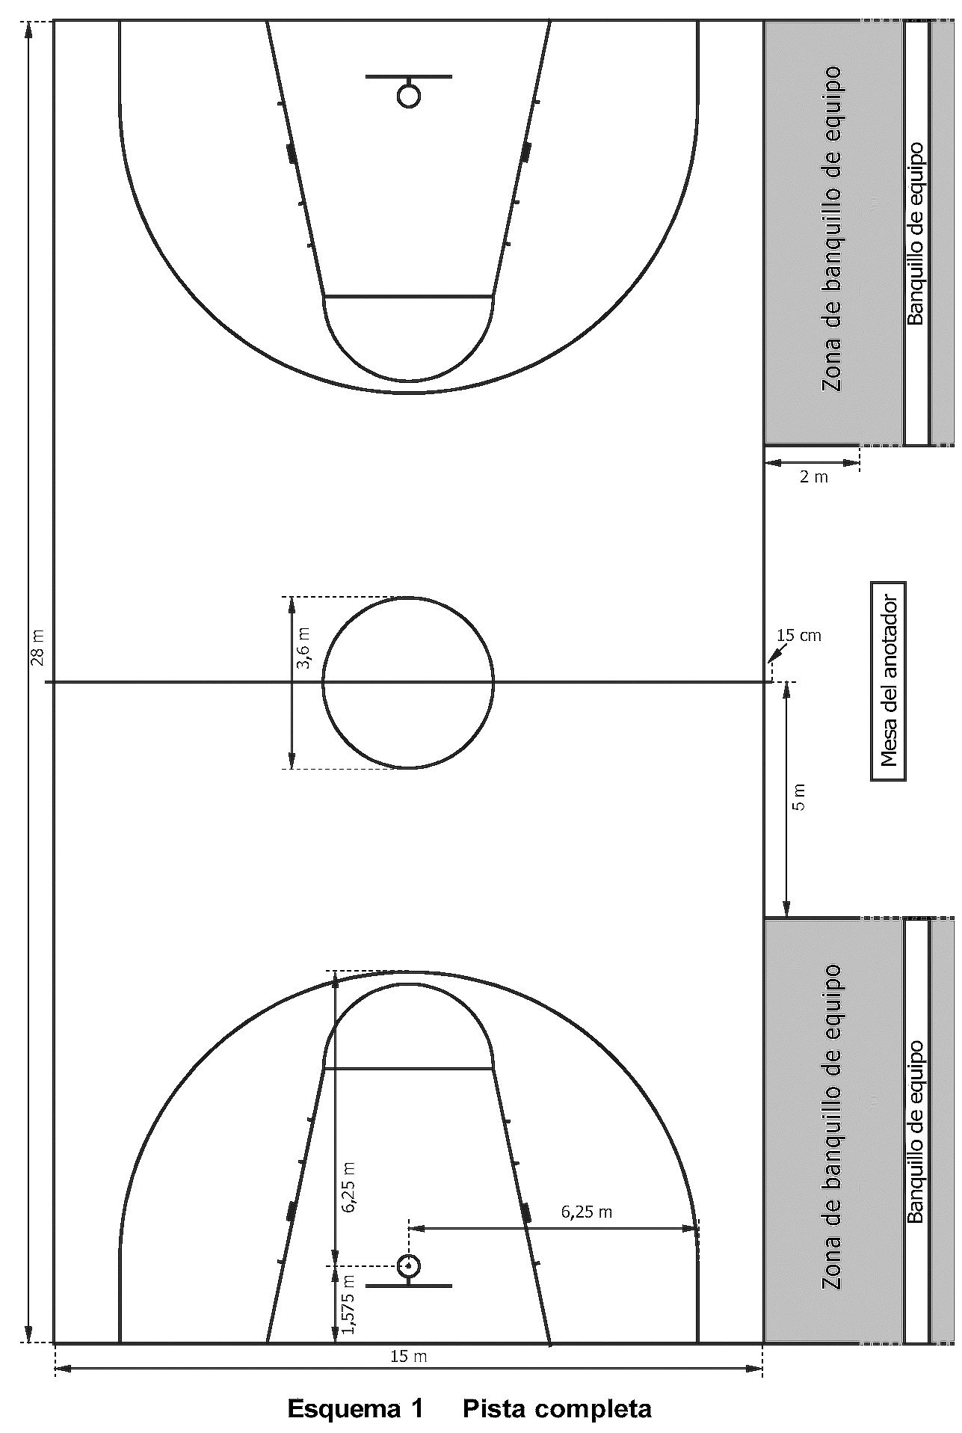

2.2.2 Línea central, círculo central y semicírculos
La línea central se trazará paralela a las líneas de fondo desde los puntos centrales de ambas líneas laterales, y se prolongará quince (15) centímetros por la parte exterior de cada una de ellas.
El círculo central se trazará en el centro del terreno de juego y tendrá un radio de 1,80 metros, medido hasta el borde exterior de la circunferencia. Si su interior está pintado deberá ser en el mismo color que las zonas restringidas.
Los semicírculos se trazarán sobre el terreno de juego y tendrán un radio de 1,80 metros, medido hasta el borde exterior de la circunferencia. Su centro estará situado en el punto medio de cada línea de lanzamientos libres. (Esquema 2)

2.2.3 Líneas de lanzamientos libres, áreas restrictivas y pasillos de lanzamientos libres
Se trazará una línea de lanzamientos libres, de 3,60 metros de longitud, paralela a cada línea de fondo y con su borde más alejado a 5,80 metros del borde interior de estas. Su punto central estará situado sobre la línea imaginaria que une el centro de ambas líneas de fondo.
Las zonas restringidas son dos espacios marcados en el terreno de juego delimitados por las líneas de fondo, las líneas de lanzamientos libres y las líneas que parten de las líneas de fondo, con sus bordes exteriores a tres (3) metros del centro de las mismas y terminan en el borde exterior de las líneas de lanzamientos libres. Excepto las líneas de fondo, estas líneas forman parte de la zona restringida. El interior de las zonas restringidas puede estar pintado, pero deberá ser en el mismo color que el círculo central.
Las posiciones de rebote para lanzamientos libros marcadas a lo largo de las zonas restringidas, y reservadas para los jugadores en los lanzamientos libres, se marcarán como muestra el Esquema 2.

    - Área de lanzamiento de tres puntos
La zona de canasto de tres puntos de un equipo (Esquemas 1 y 3) es todo el terreno de juego excepto el espacio cercano al canasto de los oponentes que incluye y está delimitada por:
- Dos líneas paralelas perpendiculares a la línea de fondo, con su borde más alejado a 6,25 metros del punto directamente perpendicular al centro exacto del canasto de los oponentes. La distancia desde el borde interior del centro de la línea de fondo hasta este punto es 1,575 metros.
- Un semicírculo de 6,25 metros de radio medido desde el centro de el canasto hasta el borde exterior de la circunferencia y que confluye con las líneas paralelas.

2.2.5 Áreas de banco de equipo
Las zonas de banco de equipo se marcarán fuera del terreno de juego, en el mismo lado que la mesa del anotador y los bancos de equipo. (Esquema 1)
Cada zona estará delimitada por una línea de dos (2) metros de largo prolongación de la línea de fondo y por otra línea de, al menos, la misma medida trazada a cinco (5) metros de la línea central y en ángulo recto con la línea lateral.
Debe haber catorce (14) asientos disponibles en la zona de banco de equipo para los entrenadores, asistentes de entrenador, sustitutos y acompañantes de equipo. Cualquier otra persona estará situada al menos dos (2) metros detrás del banco de equipo.
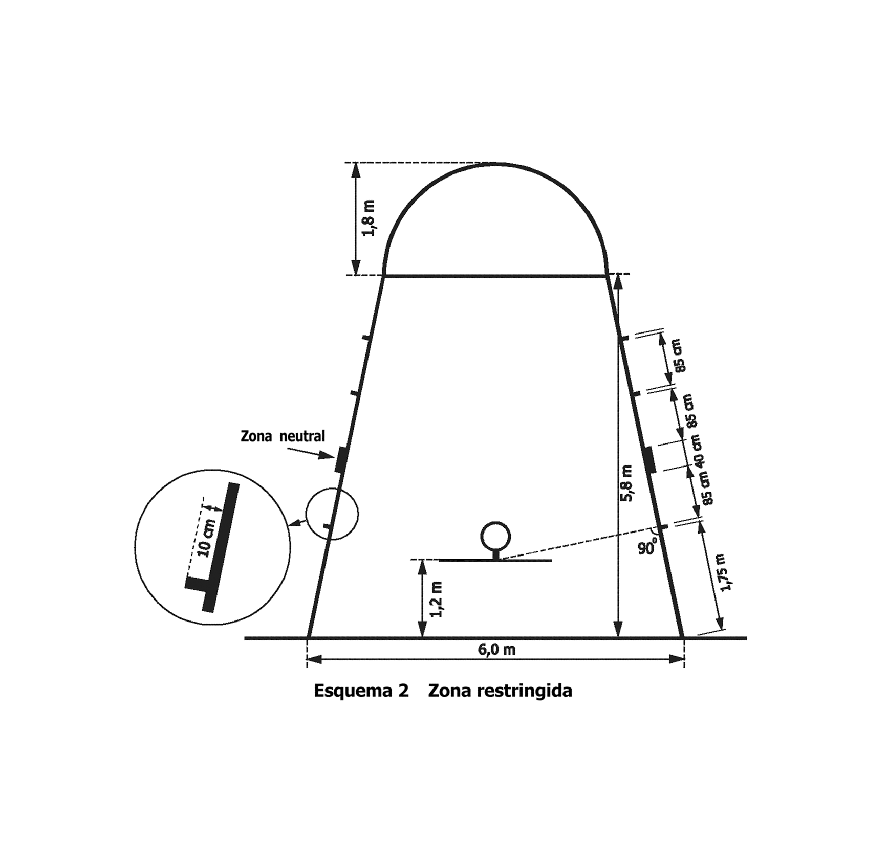

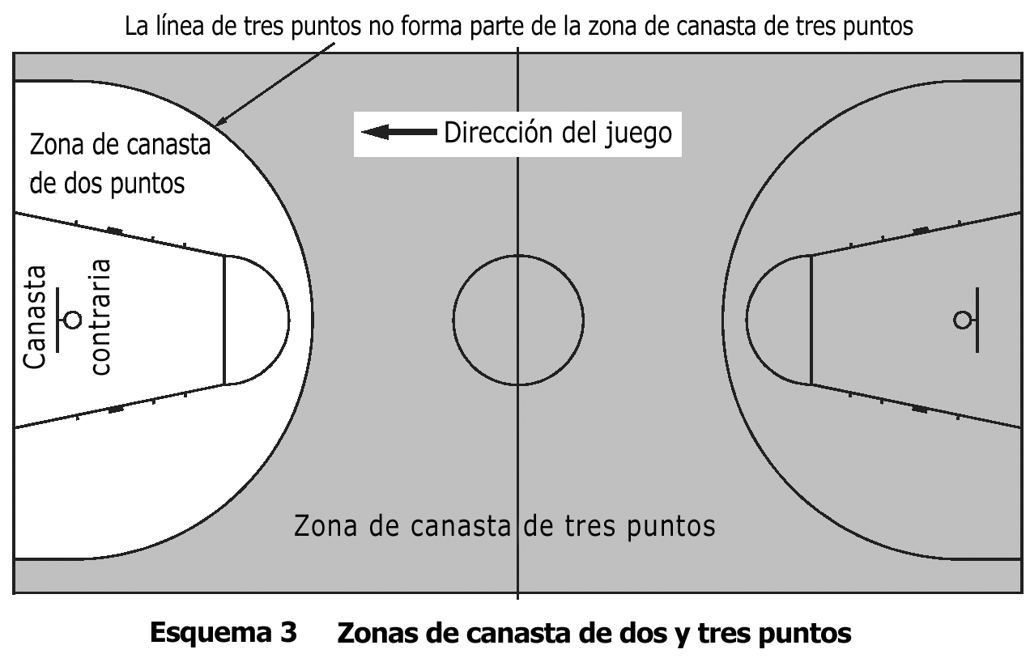

2.3 Posición de la mesa de control y de las sillas de los sustitutos (Esquema 4)

Esquema 4 Mesa de oficiales y sillas de sustitución
 | 1 = Operador de 24 segundos  2 = Cronometrista |  |  |  |  |  |  | 3 = Comisario, si lo hubiera  4 = Anotador  5 = Ayudante de anotador
 | Cancha
 | Zona de banco de equipo | Sillas de sustitución |  |  |  |  |  | Sillas de sustitución |  |  |  |  |  | Zona de banco de equipo
 |  |  | Χ | Χ | 1 | 2 | 3 |  | 4 | 5 | Χ | Χ
 | Mesa de Control
 | La mesa de oficiales y sus sillas deben colocarse sobre una plataforma. El comentarista y/o los encargados de las estadísticas (si los hay) pueden sentarse al lado y/o detrás de la mesa de oficiales

Art. 3 Equipamiento
Se requerirá el siguiente equipamiento:
- Unidades de contención, que consisten en:
— Tableros
— Canastos, compuestas por aros (mecanismo de presion) y redes
— Soportes del tablero que incluyan protecciones
- Balones de baloncesto
- Reloj de partido
- Marcador
- Dispositivo de veinticuatro segundos
- Cronómetro o dispositivo adecuado (visible) para cronometrar los tiempos muertos, distinto al reloj de partido.
- Dos (2) señales sonoras separadas, con fuertes sonidos diferentes entre sí
- Planilla
- Indicadores de faltas de jugadores
- Indicadores de faltas de equipo
- Flecha de posesión alterna
- Piso de juego
- Cancha de juego
- Iluminación adecuada

